江苏省仪征中学2020-2021学年度第一学期高一地理学科导学单
第一章 第一节 地球的宇宙环境（第二课时）
[学习目标]
1.了解天体的主要类型和天体系统的层次，描述地球的宇宙环境。
2.通过不同级别天体系统的关系图，理解地球在宇宙中的位置。
3.结合图文资料，阐述太阳辐射对地球的影响；根据资料，分析影响太阳辐射的因素。
4.掌握太阳活动的类型及对地球的影响。
INCLUDEPICTURE "\\\\杨营\\g\\2020\\同步\\物理\\人教必修第一册（新教材）\\全书完整的Word版文档\\知识梳理教师.TIF" \* MERGEFORMATINET INCLUDEPICTURE "\\\\杨营\\g\\2020\\同步\\物理\\人教必修第一册（新教材）\\全书完整的Word版文档\\知识梳理教师.TIF" \* MERGEFORMATINET INCLUDEPICTURE "C:\\Users\\guoys\\Desktop\\知识梳理教师.TIF" \* MERGEFORMATINET INCLUDEPICTURE "C:\\Users\\guoys\\Desktop\\知识梳理教师.TIF" \* MERGEFORMATINET INCLUDEPICTURE "C:\\Users\\prepa\\Desktop\\课件\\知识梳理教师.TIF" \* MERGEFORMATINET INCLUDEPICTURE "C:\\Users\\prepa\\Desktop\\课件\\知识梳理教师.TIF" \* MERGEFORMATINET INCLUDEPICTURE "C:\\Users\\prepa\\Desktop\\课件\\知识梳理教师.TIF" \* MERGEFORMATINET INCLUDEPICTURE "C:\\Users\\prepa\\Desktop\\课件\\知识梳理教师.TIF" \* MERGEFORMATINET 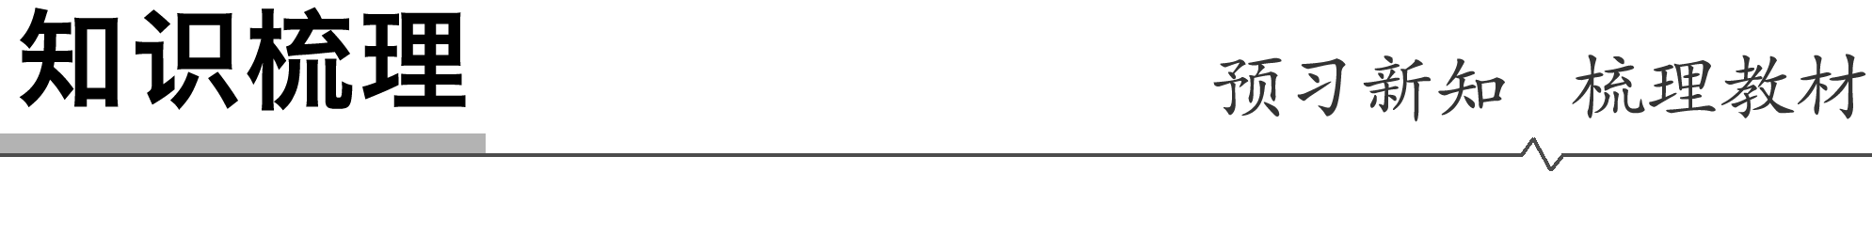
二、太阳
1．太阳辐射
(1) 是太阳系的中心天体。
(2)太阳的能量来源：核心物质在高温、高压条件下，经 反应产生巨大能量。
(3)太阳辐射对地球的影响
①直接为地表提供 和热能，维持地表温度，为生物繁衍生长、大气和 等提供能量。
②地质历史时期形成的 和 ，其能量也来自太阳辐射。
③ 作为一种新能源，有 、 、 等特性。
2．太阳活动
(1)概念：太阳大气层时常发生的变化。
(2)重要标志： 和 。
(3)分布：太阳黑子—— ；耀斑——
(4)周期：约为 年。
(5)对地球的影响
①扰动电离层，影响 通信。
②产生“ ”现象，影响指南针指示方向的准确性，使信鸽迷路。
③对天气、气候也会产生一定的影响。
INCLUDEPICTURE "\\\\杨营\\g\\2020\\同步\\物理\\人教必修第一册（新教材）\\全书完整的Word版文档\\重点探究教师.TIF" \* MERGEFORMATINET INCLUDEPICTURE "\\\\杨营\\g\\2020\\同步\\物理\\人教必修第一册（新教材）\\全书完整的Word版文档\\重点探究教师.TIF" \* MERGEFORMATINET INCLUDEPICTURE "C:\\Users\\guoys\\Desktop\\重点探究教师.TIF" \* MERGEFORMATINET INCLUDEPICTURE "C:\\Users\\guoys\\Desktop\\重点探究教师.TIF" \* MERGEFORMATINET INCLUDEPICTURE "C:\\Users\\prepa\\Desktop\\课件\\重点探究教师.TIF" \* MERGEFORMATINET INCLUDEPICTURE "C:\\Users\\prepa\\Desktop\\课件\\重点探究教师.TIF" \* MERGEFORMATINET INCLUDEPICTURE "C:\\Users\\prepa\\Desktop\\课件\\重点探究教师.TIF" \* MERGEFORMATINET INCLUDEPICTURE "C:\\Users\\prepa\\Desktop\\课件\\重点探究教师.TIF" \* MERGEFORMATINET 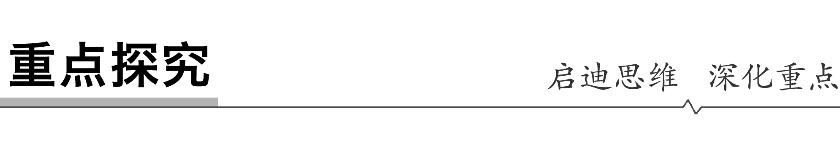
探究点一 太阳对地球的影响
INCLUDEPICTURE "E:\\靳瑞腾\\2020\\同步\\地理 鲁教新教材 必修1\\word\\探究导引A.TIF" \* MERGEFORMATINET INCLUDEPICTURE "E:\\靳瑞腾\\2020\\同步\\地理 鲁教新教材 必修1\\word\\探究导引A.TIF" \* MERGEFORMATINET INCLUDEPICTURE "E:\\靳瑞腾\\2020\\同步\\地理 鲁教新教材 必修1\\word\\探究导引A.TIF" \* MERGEFORMATINET INCLUDEPICTURE "D:\\2020唐兰\\2020\\同步\\看PPT\\地理 鲁教新教材 必修1\\全书完整的Word版文档\\探究导引A.TIF" \* MERGEFORMATINET INCLUDEPICTURE "D:\\2020唐兰\\2020\\同步\\看PPT\\地理 鲁教新教材 必修1\\全书完整的Word版文档\\探究导引A.TIF" \* MERGEFORMATINET 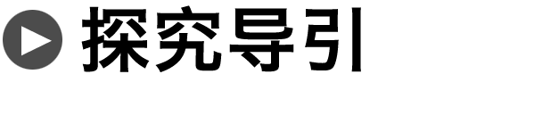
材料一 我国年太阳辐射总量空间分布图。
INCLUDEPICTURE "E:\\靳瑞腾\\2020\\同步\\地理 鲁教新教材 必修1\\word\\X8.TIF" \* MERGEFORMATINET INCLUDEPICTURE "E:\\靳瑞腾\\2020\\同步\\地理 鲁教新教材 必修1\\word\\X8.TIF" \* MERGEFORMATINET INCLUDEPICTURE "E:\\靳瑞腾\\2020\\同步\\地理 鲁教新教材 必修1\\word\\X8.TIF" \* MERGEFORMATINET INCLUDEPICTURE "D:\\2020唐兰\\2020\\同步\\看PPT\\地理 鲁教新教材 必修1\\全书完整的Word版文档\\X8.TIF" \* MERGEFORMATINET INCLUDEPICTURE "D:\\2020唐兰\\2020\\同步\\看PPT\\地理 鲁教新教材 必修1\\全书完整的Word版文档\\X8.TIF" \* MERGEFORMATINET 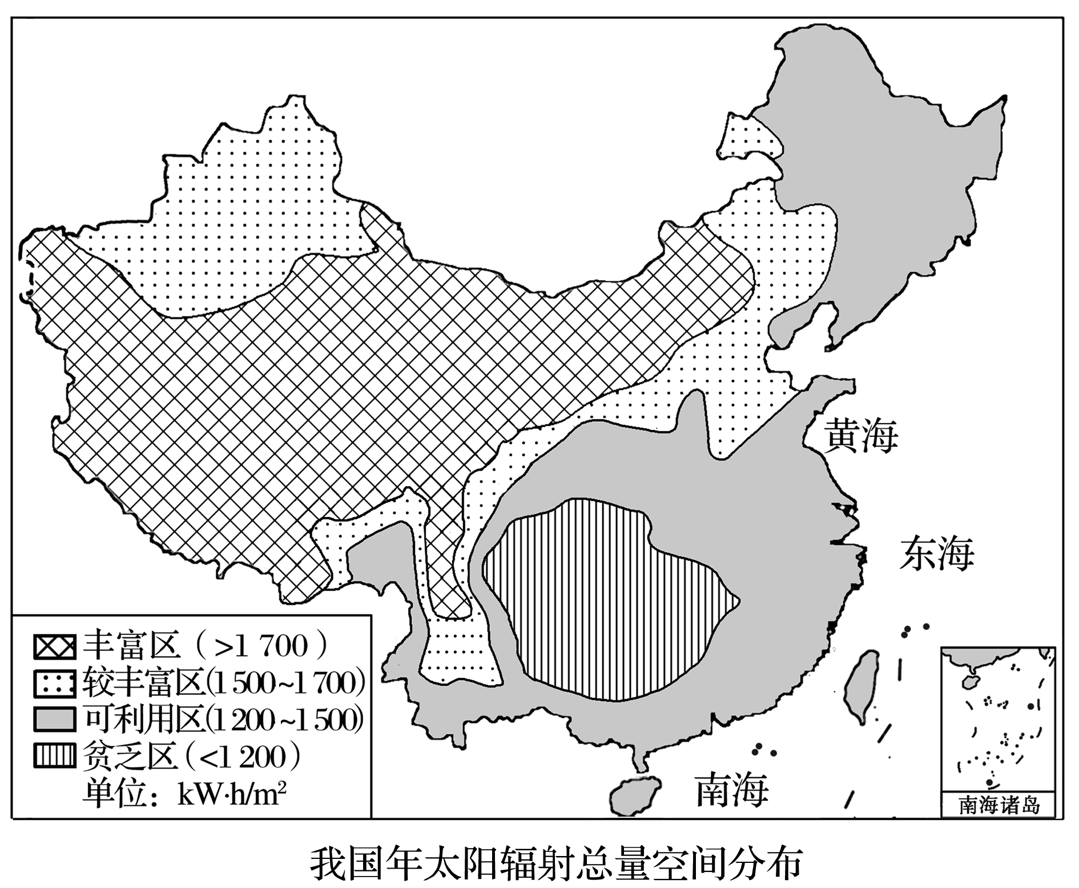
材料二 2018年10月22日，由我国自主研发的70毫米口径日冕仪样机在丽江成功获得日冕图像。日冕是太阳最外层非常稀薄的大气，是太阳活动的场所之一，但微弱的日冕辐射常被淹没在强烈的太阳辐射和大气杂射光中，地面观测通常只能在日全食期间看到日冕。
1．我国年太阳辐射最强的省区是西藏自治区，而不是纬度较低的海南省，原因是什么？

2．我国年太阳辐射最弱的地形区是四川盆地，而不是纬度较高的东北平原，原因是什么？

INCLUDEPICTURE "\\\\杨营\\g\\2020\\同步\\物理\\人教必修第一册（新教材）\\全书完整的Word版文档\\随堂演练教师.TIF" \* MERGEFORMATINET INCLUDEPICTURE "\\\\杨营\\g\\2020\\同步\\物理\\人教必修第一册（新教材）\\全书完整的Word版文档\\随堂演练教师.TIF" \* MERGEFORMATINET INCLUDEPICTURE "C:\\Users\\guoys\\Desktop\\随堂演练教师.TIF" \* MERGEFORMATINET INCLUDEPICTURE "C:\\Users\\guoys\\Desktop\\随堂演练教师.TIF" \* MERGEFORMATINET INCLUDEPICTURE "C:\\Users\\prepa\\Desktop\\课件\\随堂演练教师.TIF" \* MERGEFORMATINET INCLUDEPICTURE "C:\\Users\\prepa\\Desktop\\课件\\随堂演练教师.TIF" \* MERGEFORMATINET INCLUDEPICTURE "C:\\Users\\prepa\\Desktop\\课件\\随堂演练教师.TIF" \* MERGEFORMATINET INCLUDEPICTURE "C:\\Users\\prepa\\Desktop\\课件\\随堂演练教师.TIF" \* MERGEFORMATINET 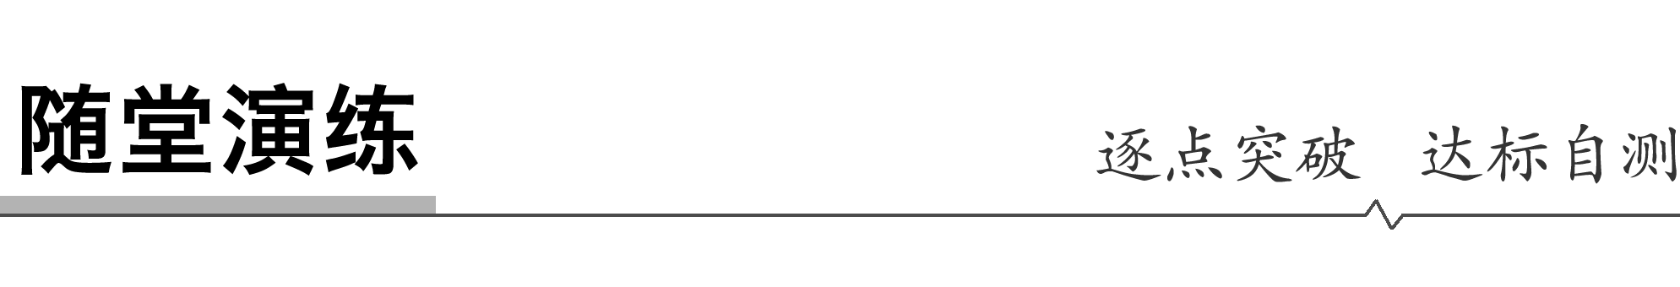
《步步高》
[反思与小结]
收获 | 1.
收获 | 2.
收获 | 3.
困惑

